Esercizio di Raccolta Informazioni e Analisi con Maltego

**1. Target scelto**

**Nome:** Justin Bieber  
**Motivazione della scelta:** Personaggio pubblico con ampia presenza sui social media e numerose fonti disponibili tramite ricerca

**Informazioni trovate:**

* **Account Social:**
  + Instagram ufficiale di Justin Bieber **(@justinbieber**)
  + YouTube ufficiale (Justin Bieber - YouTube e JustinBieberVEVO)
* **Relazioni Personali:**
  + Ex fidanzata: Selena Gomez **(@selenagomez** su Instagram)
  + Moglie attuale: Hailey Rhode Bieber (**@haileybieber**)
* **Contatti associati:**
  + Email pubbliche non confermate: bieber@surat.com, JustinBieber@lsacunt.com, bielieber@protonmail.com
* **Numero di telefono collegato:**
  + (310) 564-0217 (da verificare)
* **Altre connessioni:**
  + Profilo business legato al brand "**Rhode Skin**" di Hailey Bieber.

3. **Analisi con Maltego**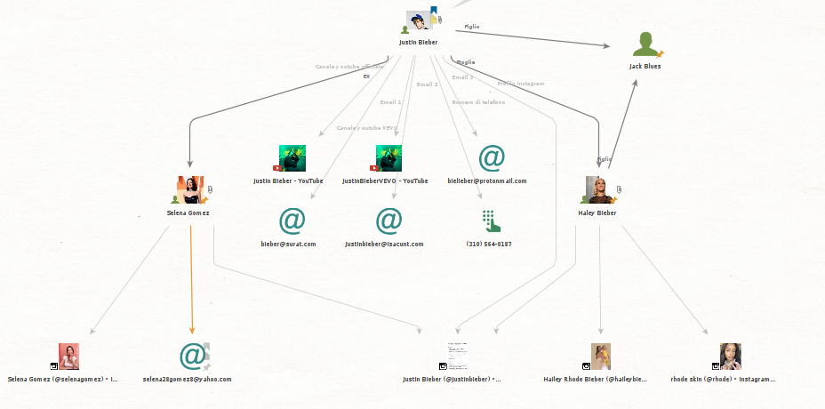

**Procedura:**

* Ho creato un nuovo **graph** su Maltego.
* Ho importato le informazioni trovate (account social, email, numero di telefono).
* Ho collegato visivamente Justin Bieber ai suoi contatti diretti (Selena Gomez, Hailey Bieber).
* Ho identificato relazioni sociali e connessioni non immediatamente visibili, come l'account business "**Rhode Skin**".

**Risultati dell'analisi:**

* Visualizzazione chiara delle connessioni tra i social media personali e professionali.
* Conferma di relazioni note tramite fonti aperte (Selena Gomez come ex, Hailey Bieber come moglie).
* Collegamenti tra account personali e brand commerciali.
* Presenza di più email potenzialmente usate per comunicazioni private o business.

**4. Conclusione**

L'attività ha permesso di raccogliere un buon volume di dati sul target, utilizzando strumenti e fonti pubbliche di facile accesso. Le principali fonti utilizzate sono state:  
- Google per la ricerca avanzata;  
- Wikipedia per informazioni biografiche di base;  
- Giornali e siti di notizie per eventi di cronaca e relazioni;  
- Instagram e YouTube per tracciare l'attività social del target.  
  
La successiva analisi con Maltego ha consentito di visualizzare in modo chiaro e strutturato le relazioni personali e professionali di Justin Bieber, inclusi legami con altre persone pubbliche e account commerciali.